影行的翅膀设计规格说明

Ver:1.0

**目 录**

1 引言 3

1.1 目标 3

1.2 文档范围 3

1.3 术语和缩略语 3

1.4 参考资料 3

1.5 系统目标和约束 3

2 系统设计 4

2.1 系统架构概述 4

2.2 对象模型 4

2.3 接口 4

2.4 特性实现 4

2.5 错误代码 9

2.6 错误日志 9

2.7 部署视图 9

3 数据库设计 11

3.1 逻辑模型 11

3.2 物理模型 11

4 质量及其他方面 12

4.1 可维护性 12

4.2 安全性 12

4.3 可扩展性 12

4.4 可靠性 12

4.5 可用性 12

4.6 性能设计 13

5 附录 13

5.1 附件 13

5.2 修过记录 13

# 引言

## 目标

在完成软件开发前期的准备工作如项目需求等，结合《需求确认书》，，项目小组提出了这份软件设计说明书。

此概要设计说明书对影行的翅膀软件的功能分配，模块划分，程序的总体结构，输入输出和接口设计，运行设计，数据结构设计及出错设计等方面作了全面的概括性的说明，为软件详细设计奠定了基础，同时作为系统分析员工作的阶段性总结和程序员进行开发及未来测试的重要文档资料。

## 文档范围

本文档包括系统的架构设计、数据库设计、安全性、可靠性、可用性等方面的规划和设计。

## 术语和缩略语

## 参考资料

部分内容参考了《影行的翅膀需求确认书》

## 软件目标和约束

软件目标：使有该需求的用户，可以通过此软件寻找和规划自己的旅游线路，让用户的旅行更有意义。

# 软件设计

## 软件架构概述

该软件的架构采用两层架构的模式：展示层（视图+业务逻辑）和数据访问层。采用面过程的设计方法。

## 对象模型

该系统采用非面向对象的设计方法。

## 接口

|  |  |  |
| --- | --- | --- |
| IPO表  名字：与影随行  模块：注册   日期：2019-11-13 | | |
| 输入：  1.     手机号  2.     登录密码  3.     确认密码  4.     验证码  5.    点击注册 | 处理：  1.    判断手机号是否合法  2.    判断两次密码是否一致  3.    判断密码长度是否大于6位小于18位  4.    判断验证码是否正确  5.    全部正确，即存入数据库用户表中，有一项失败，即注册失败 | 输出：  1.    手机号不合法，输出手机号不合法  2.    两次密码不一致，输出两次密码不一致  3.    密码长度不符合要求，输出密码长度应大于6位小于18位  4.    验证码不正确，输出验证码不正确  5.    注册成功，跳转登录页面 |
|  | | |
| IPO表  名字：与影随行  模块：登录   日期：2019-11-13 | | |
| 输入：  1.    手机号  2.    登录密码  3.    点击登录 | 处理：  1.    判断手机号是否合法  2.    判断密码是否正确  3.    全部正确，即跳转主页，有一项失败，即登录失败 | 输出：  1.    手机号不合法，输出手机号不合法  2.     密码不正确，提示密码错误  3.    登录成功，跳转主页 |
|  | | |
| IPO表  名字：与影随行  模块：手机号快速登录   日期：2019-11-13 | | |
| 输入：  1.    手机号  2.     验证码  3.    勾选我已同意  4.    点击箭头 | 处理：  1.     判断手机号是否合法  2.    判断验证码是否正确  3.    判断我已同意是否勾选  4.    全部正确，即跳转主页，有一项失败，即登录失败 | 输出：  1.    手机号不合法，输出手机号不合法  2.     验证码不正确，提示验证码错误  3.    没有勾选我已同意，提示不勾选我已同意即无法登录  4.     登录成功，跳转主页 |
|  | | |
| IPO表  名字：与影随行  模块：忘记密码   日期：2019-11-13 | | |
| 输入：  1.    手机号  2.    验证码  3.    点击箭头  4.    输入新密码  5.    再次输入新密码  6.    点击箭头 | 处理：  1.    判断手机号是否合法  2.    判断验证码是否正确  3.    全部正确即跳转输入密码页  4.    判断两次密码是否一致  5.    判断密码长度是否大于6位小于18位  6.    如果一致且符合在数据库的用户表中，更新密码 | 输出：  1.    手机号不合法，输出手机号不合法  2.    验证码不正确，提示验证码错误  3.    密码不一致，提示两次密码输入不一致  4.    密码长度不符合要求，输出密码长度应大于6位小于18位  5.    修改密码成功跳转登录页面 |
|  | | |
| IPO表  名字：与影随行  模块：搜索  日期：2019-11-13 | | |
| 输入：  1.    输入搜索内容  2.    点击搜索 | 处理：  1.    判断搜索内容是否大于0小于36 | 输出：  1.    搜索内容大于36，即大于36的内容不显示  2.    搜索内容为空，不进行搜索  3.    搜索内容符合要求，跳转搜索结果页面 |
|  | | |
| IPO表  名字：与影随行  模块：发表动态   日期：2019-11-13 | | |
| 输入：  1.    选择要发表的文字、图片还是视频  2.    选择文字：即输入文字  3.    选择图片或视频：选择图片或视频，输入文字  4.    点击发送 | 处理：  1.    判断文字内容是否小于120个字符 | 输出：  1.    如果是发表文字，文字内容为0，则不发表  2.     如果文字内容大于120，则提示文字内容不能大于120  3.    发送成功，跳转动态页 |
|  | | |
| IPO表  名字：与影随行  模块：编辑资料   日期：2019-11-13 | | |
| 输入：  1.    输入修改名字（可选）  2.    输入性别  3.    输入地址（可选）  4.    输入学校（可选）  5.    输入生日（可选）  6.    输入年龄（可选）  7.    输入个性签名（可选）  8.    修改头像（可选）  9.    点击完成 | 处理：  1.    输入性别只能为男或女  2.    修改完成后，更新数据库 | 输出：  1.    性别一栏输入不合法，提示输入不正确  2.    修改完成后，跳转个人中心页 |
|  | | |
| IPO表  名字：与影随行  模块：意见反馈   日期：2019-11-13 | | |
| 输入：  1.输入反馈内容  2.输入email  3.点击发送 | 处理：  1、判断反馈内容是否为空  2、判断email是否存在  3、全部满足点击发送即存入数据库 | 输出：  1、反馈内容为空时提示反馈内容不能为空  2、email不存在时，提示email不存在  3、全部满足点击发送跳转设置页面 |

## 特性实现

**主页**

|  |  |  |
| --- | --- | --- |
| 主页 | | |
| **内容** | **事件** | **事件内容** |
| 搜索 | 页面跳转 | 搜索页面 |
| 定位 | - - | - - |
| 推荐电影轮播图 | 页面跳转 | 电影详情页面 |
| 最近更新推荐列表 | 页面跳转 | 电影详情页面/最近更新页面 |
| 猜你喜欢推荐展示 | 页面跳转 | 地点详情页面/电影详情页面 |

|  |  |  |
| --- | --- | --- |
| 最近更新页 | | |
| **内容** | **事件** | **事件内容** |
| 最近更新电影展示 | 页面跳转 | 电影详情页面 |

|  |  |  |
| --- | --- | --- |
| 地点详情页 | | |
| **内容** | **事件** | **事件内容** |
| 周边 | 页面跳转 | 地点详情页_周边页 |
| 收藏 | 点击变色 | 个人中心页收藏更新 |
| 电影列表展示 | 页面跳转 | 电影详情页面 |

|  |  |  |
| --- | --- | --- |
| 地点详情页_周边页 | | |
| **内容** | **事件** | **事件内容** |
| 电影 | 页面跳转 | 地点详情页 |
| 收藏 | 点击变色 | 个人中心页收藏更新 |
| 周边地点列表展示 | 页面跳转 | 地点详情页面 |
| 电影详情页 | | |
| **内容** | **事件** | **事件内容** |
| 收藏 | 点击变色 | 个人中心页收藏更新 |
| 剧情列表展示 | 页面跳转 | 地点详情页_周边页 |

|  |  |  |
| --- | --- | --- |
| 电影周边页 | | |
| **内容** | **事件** | **事件内容** |
| 收藏 | 点击变色 | 个人中心页收藏更新 |
| 周边地点列表展示 | 页面跳转 | 地点详情页 |

**电影页**

|  |  |  |
| --- | --- | --- |
| 电影页 | | |
| **内容** | **事件** | **事件内容** |
| 搜索 | 页面跳转 | 搜索页面 |
| 经典电影主题推荐 | 页面跳转 | 电影专题页面 |
| 电影筛选 | 页面跳转 | 筛选页面 |
| 主题展示 | 页面跳转 | 电影详情页面/电影主题页面 |
| 电影主题展示列表 | 页面跳转 | 电影主题页面 |

|  |  |  |
| --- | --- | --- |
| 筛选页 | | |
| **内容** | **事件** | **事件内容** |
| 热门电影列表展示 | 页面跳转 | 电影详情页 |

|  |  |  |
| --- | --- | --- |
| 电影专题页 | | |
| **内容** | **事件** | **事件内容** |
| 电影专题列表展示 | 页面跳转 | 电影详情页 |

**动态页**

|  |  |  |
| --- | --- | --- |
| 动态页面 | | |
| **内容** | **事件** | **事件内容** |
| 搜索 | 页面跳转 | 搜索页面 |
| 动态列表 | 页面跳转 | 动态详情页面 |
| 添加按钮 | 页面跳转 | 动态发表页面 |

|  |  |  |
| --- | --- | --- |
| 发表动态页面 | | |
| **内容** | **事件** | **事件内容** |
| 发表动态 | 页面跳转 | 发文字页面 |
| 发图片选项 | 页面跳转 | 发图片页面 |
| 发视频选项 | 页面跳转 | 发视屏页面 |

|  |  |  |
| --- | --- | --- |
| 发文字页面 | | |
| **内容** | **事件** | **事件内容** |
| 发送按钮 | 单击 | 发送动态并返回展示最新内容 |
| 内容编辑区 | —— | —— |

|  |  |  |
| --- | --- | --- |
| 发图片页面 | | |
| **内容** | **事件** | **事件内容** |
| 发送按钮 | 单击 | 发送动态并返回展示最新内容 |
| 内容编辑区 | —— | —— |
| 添加图片选项 | 单击 | 图片 |

|  |  |  |
| --- | --- | --- |
| 动态详情页面 | | |
| **内容** | **事件** | **事件内容** |
| 动态详情展示 | —— | —— |
| 展示用户头像和名字 | 页面跳转 | 个人中心页 |

|  |  |  |
| --- | --- | --- |
| 搜索页面 | | |
| **内容** | **事件** | **事件内容** |
| 搜索框搜索 | 页面跳转（搜索按钮） | 搜索详情页 |
| 页面跳转（取消按钮） | 取消搜索 |
| 热门搜索展示 | —— | —— |
| 历史记录 | 单击（删除按钮） | 删除历史记录内容 |
| ——（历史记录展示） | —— |

|  |  |  |
| --- | --- | --- |
| 搜索详情页面 | | |
| **内容** | **事件** | **事件内容** |
| 搜索框搜索 | 页面跳转（搜索按钮） | 搜索详情页 |
| 页面跳转（取消按钮） | 取消搜索 |
| 搜索内容展示（电影） | 单击 | 跳转到地点详情页 |
| 更多按钮 | 单击 | 跳转到搜索更多页面 |
| 搜索内容展示（电影） | 单击 | 跳转到电影详情页 |

|  |  |  |
| --- | --- | --- |
| 搜索更多页面 | | |
| **内容** | **事件** | **事件内容** |
| 展示搜索内容个数 | —— | —— |
| 展示全部搜索内容列表 | 单击 | 电影详情页 |

**城市页**

|  |  |  |
| --- | --- | --- |
| 城市页面 | | |
| **内容** | **事件** | **事件内容** |
| 经典主题推荐 | 页面跳转 | 地点主题页面 |
| 地点筛选 | 页面跳转 | 地点筛选页面 |
| 热门城市推荐 | 页面跳转 | 热门城市列表页面 |
| 热门景点推荐 | 页面跳转 | 景点列表页面 |
| 地点主题详细展示 | 页面跳转 | 地点主题页面 |
| 地点主题展示列表 | 页面跳转 | 地点主题页面 |

|  |  |  |
| --- | --- | --- |
| 地点主题页 | | |
| **内容** | **事件** | **事件内容** |
| 某一主题 | 页面跳转 | 地点详情页 |

|  |  |  |
| --- | --- | --- |
| 地点筛选页 | | |
| **内容** | **事件** | **事件内容** |
| 列表中某一地点 | 页面跳转 | 地点详情页 |
| 选项 | 页面更新 | 显示筛选后的列表 |

|  |  |  |
| --- | --- | --- |
| 景点列表页 | | |
| **内容** | **事件** | **事件内容** |
| 某一地点 | 页面跳转 | 地点详情页 |

|  |  |  |
| --- | --- | --- |
| 热门城市列表 | | |
| **内容** | **事件** | **事件内容** |
| 某一城市 | 页面跳转 | 城市详情页 |

|  |  |  |
| --- | --- | --- |
| 城市详情页 | | |
| **内容** | **事件** | **事件内容** |
| 某一地点 | 页面跳转 | 地点详情页 |

**个人中心页**

|  |  |  |
| --- | --- | --- |
| 个人中心页面 | | |
| **内容** | **事件** | **事件内容** |
| 个人信息展示 | （编辑资料按钮）页面跳转 | 编辑资料页面 |
| （设置按钮）页面跳转 | 设置页面 |
| 点赞选项 | 展示切换 | 个人中心页面——点赞 |
| 赞过的动态列表 | 页面跳转 | 动态详情页 |
| 收藏选项 | 展示切换 | 个人中心页面——收藏 |
| 我的笔记选项 | 展示切换 | 个人中心页面——我的笔记 |

|  |  |  |
| --- | --- | --- |
| 设置页面 | | |
| **内容** | **事件** | **事件内容** |
| 设置内容列表展示 | 单击 | 跳转到响应设置页面 |

|  |  |  |
| --- | --- | --- |
| 退出账号页面 | | |
| **内容** | **事件** | **事件内容** |
| 弹框提示是否退出账号 | —— | —— |
| 选项（是） | 单击 | 退出账号 |
| 选项（否） | 单击 | 返回设置页面 |

|  |  |  |
| --- | --- | --- |
| 账户与安全页面 | | |
| **内容** | **事件** | **事件内容** |
| 更换手机号 | 单击 | 更换手机号页面 |
| 修改密码 | 单击 | 修改密码页面 |
| 注销账号 | 单击 | 注销账号页面 |

|  |  |  |
| --- | --- | --- |
| 注销账户 | | |
| **内容** | **事件** | **事件内容** |
| 弹框提示 | 点击“否” | 跳回账户与安全页面 |
| 点击“是” | 跳转首页，注销账户 |

|  |  |  |
| --- | --- | --- |
| 用户协议 | | |
| **内容** | **事件** | **事件内容** |
| 用户服务协议 | —— | —— |

|  |  |  |
| --- | --- | --- |
| 隐私政策 | | |
| **内容** | **事件** | **事件内容** |
| 隐私政策内容 | —— | —— |

|  |  |  |
| --- | --- | --- |
| 关于APP | | |
| **内容** | **事件** | **事件内容** |
| 版本、简介、版权 | —— | —— |

|  |  |  |
| --- | --- | --- |
| 点赞 | | |
| **内容** | **事件** | **事件内容** |
| 我点赞过动态展示 | —— | —— |

|  |  |  |
| --- | --- | --- |
| 收藏 | | |
| **内容** | **事件** | **事件内容** |
| 我的收藏展示 | —— | —— |

## 错误代码

*[详细列出错误处理机制所能处理的所有错误代码及其含义]*

## 错误日志

*[说明能够被处理和记录的错误类型和记录方式。]*

## 部署视图

1. 硬件环境：
   1. 需要互联网
   2. 至少需要一台服务器
2. 软件：
   1. 需要Windows Server 2003或其他Server版的操作系统以安装SQL SERVER2005企业版。或者其他操作系统，但是使用SQL SERVER就不能使用企业版了，可以换成EXPRESS版。
   2. 需要Apache2.2作为WEB服务器。
   3. 需要安装PHP解释器
3. 设备：

百度地图 Android SDK是一套基于Android 4.0及以上版本设备的应用程序接口；

OkHttp3支持Android2.3及以上版本。支持Java JDK 1.7以上版本；

Glide Android SDK 要求：

Min Sdk Version - API 14 (Ice Cream Sandwich) 或更高。

Compile Sdk Version - API 26 (Oreo) 或更高。

Support Library Version - 支持库版本为 27。

# 数据库设计

## 逻辑模型

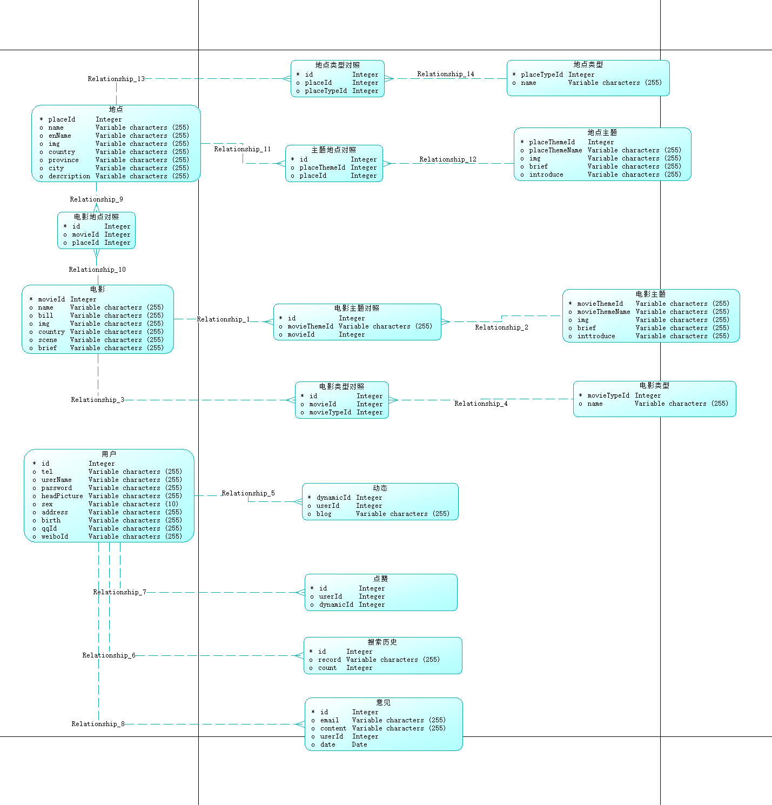

## 物理模型

1. 为每个表初始设置300M的存储空间，以10%的大小扩展。
2. 为上传的图片预留空间。

# 质量及其他方面

## 可维护性

1. 通过程序注释等方式增加代码的可读性和可维护性。
2. 将数据访问层分离，做成一个个函数，由其它层调用，以增加代码的可维护性。
3. 数据库有日志记录，系统一旦出现故障有恢复到故障之前的信息和数据的能力
4. 保留系统对应的版本的源代码；有清晰的系统结构和命名规范，界面规范，友好的错误提示信息。

## 安全性

1. 密码使用md5加密
2. 对用户的输入进行验证
3. 对用户的输入的特殊字符进行转义，防止sql注入攻击
4. 系统不泄露用户信息，安全有保障。

## 可扩展性

1. 可以通过增加硬件资源的方式提高系统的响应速度。
2. 可以通过修改代码，扩充系统的功能。

## 可靠性

1. 数据库按时备份，有日志记录
2. 系统在7X24小时内不宕机，保证150人同时在客户端登录，系统能够正常运行，正确提示相关内容。

## 可用性

1、尽量从用户角度出发，以方便使用本产品，并且会不断修复bug,使系统更稳定

## 性能设计

无论是客户端还是管理端，当用户登录，进行任何的操作，系统应进行及时的反应，查询类页面的响应时间在五秒之内，新建、更新类页面响应时间在三秒之内。系统应能检测出各种非正常情况，如与设备的通信中断，无法连接数据库服务器等，避免长时间的等待甚至无响应。如果页面出现长时间无响应，则提示错误让用户重新刷新界面。

# 附录

## 附件

*[列出支撑本文档的附属文档的名字。如EA文件、绘制系统架构(如有)的viso文件，powerdesigner(如有)文件等]*

## 修过记录

|  |  |  |  |  |
| --- | --- | --- | --- | --- |
| 版本 | 修改人 | 修改时间 | 修改内容 | 核准 |
| 1.0 | 刘海燕 | 2011-8-16 |  |  |